KSNET – KSPAY
NonActiveX ISP 결제 변경 매뉴얼

이 문서는 <NonActiveX ISP 결제 변경> 에 관련하여 현재 사용하는 KSPAY 모듈에서 변경 및 작업 부분에 대해 안내하는 문서입니다.

주식회사 케이에스넷 (KSNET)
135-090 서울시 강남구 삼성동 168-26 제일빌딩 3층
회사 홈페이지 : http:/pg.ksnet.co.kr

문의사항 : http://pg.ksnet.co.kr/index.php
Tel. 02-1544-6030(업무/영업관련)
Tel. 02-3420-6807(결제모듈관련)
Tel. 02-3420-5902(관리자페이지관련)
Fax. 02-3452-6303(전산관련)

< 목 차 >

1. 관련 내용 ------------------------------------- 3

2. 연동대상 가맹점 확인 및 연동 -------------------------------- 4

1. 관련 내용

-대상 : 인터넷 ISP 결제방식 (모바일은 해당없음)

-ISP Activex모듈 -> NonActivex 로 변경

2. 연동대상 가맹점 확인 및 연동
1) 연동대상 가맹점
- 소켓방식 결제모듈을 사용하는 가맹점
- 가맹점서버에 KSNET암호화 통신모듈이 설치되어있으며, 아래와 같은 샘플페이지를 받아서 작업한 가맹점
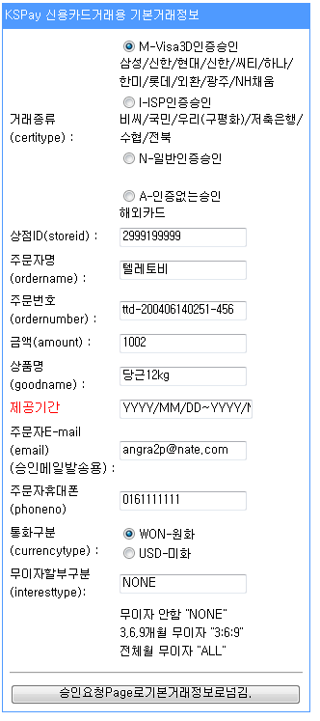

2) 변경 내용
변수나 연동방법은 기존 ActiveX방식과 동일하나 JQuery가 호출페이지에 포함되어야 한다.
추가로 ISP 호출방식이 변경됨.(아래 샘플 참고)

*기존 ActiveX ISP 호출방식(제공된 샘플기준으로 작성된 코드)

<script language=javascript src="https://www.vpay.co.kr/KVPplugin_ssl.js"></script>

<script language="javascript">
<!--
StartSmartUpdate();

function submit_isp(form)
{

if (MakePayMessage(form) == true)
{
form.action= "KSPayCreditPostMNI.jsp";
form.submit();
return true;
}
else
{
alert("지불에 실패하였습니다.");
return false;
}

}
-->
</script>

*변경된 NonActiveX 호출방식(제공된 샘플기준으로 작성된 코드)

<!-- 페이지에서 jquery 미사용시 -->
<script type="text/javascript" src="jquery-1.11.1.min.js(가맹점서버URL)"></script>
<script language=javascript src="https://www.vpay.co.kr/eISP/Wallet_layer_VP.js" charset="utf-8"></script>
<script language="javascript">
StartSmartUpdate();
</script>
<script language="javascript">
<!-- ISP 호출부분 변경 -->
function submit_isp(form)
{
MakePayMessage(form);
}
<!-- callback함수 추가 -->
function VP_Ret_Pay(ret)
{
if(ret == true)
{
form.action= "KSPayCreditPostMNI.jsp";
form.submit();
}
else
{
alert("결제취소");
}
}
</script>

JS LINK (아래의 url중 선택)

Only Non-ActiveX Version
레이어 버전
https://www.vpay.co.kr/eISP/Wallet_layer_VP.js
팝업 버전
https://www.vpay.co.kr/eISP/Wallet_popup_VP.js

